MEMBUAT TEMPLATE WEB TOKO BUKU

1. <https://getbootstrap.com/docs/5.0/getting-started/introduction/>
2. Buka Carousel  
   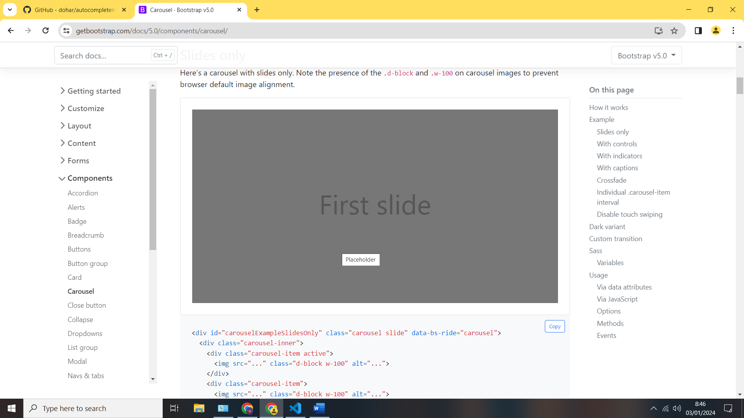
3. Carilah gambar di unsplash atau pexel dan atur ukurannya menjadi 1200 x 400 px